小学校５年生 ＊単元確認テスト⑧＊ |  |  | 人のたんじょう
組 番 | 氏 名 |  | /10点
１ 次の文の（ ）にあてはまることばを書きましょう。 （１点×２）
(1) 女性の体内でつくられた卵と男性の体内でつくられた精子がいっしょになると（ ）に
なります。

(2) 子どもは、母親の体の中の（ ）で育ちます。

２ 次の図は、母親の体の中で、子どもがそだつようすを表しています。どのような順で育っていきますか。数字で順番を書きましょう。 （全正１点）
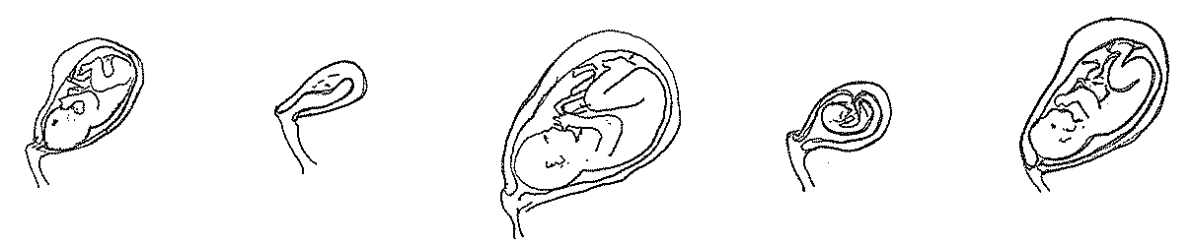（ ） | （ ） | （ ） | （ ） | （ ）

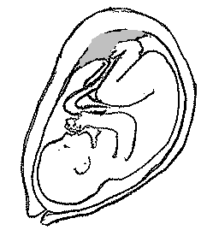
ア
３ 図は母親の体の中で育っている子どものようすです。
イ
(1) アやイを何といいますか。 （１点×２）
(2) イは子どもにとってどんなはたらきをしますか。２つ書きましょう。 （１点×２）

４ 羊水のはたらきは何ですか。次から１つ選び、記号を○で囲みなさい。 （１点）
- のどがかわいたときに、飲むための水分。
- 体に必要な養分がふくまれている。
- 外部からの力をやわらげ、体を守る。
５ 人のように親とにたすがたで生まれる動物と、ニワトリのようにたまごで生まれる動物がいます。親とにたすがたで生まれる動物を下から２つ選びましょう。 （１点×２）
・親とにたすがたで生まれる動物 （ ） （ ）
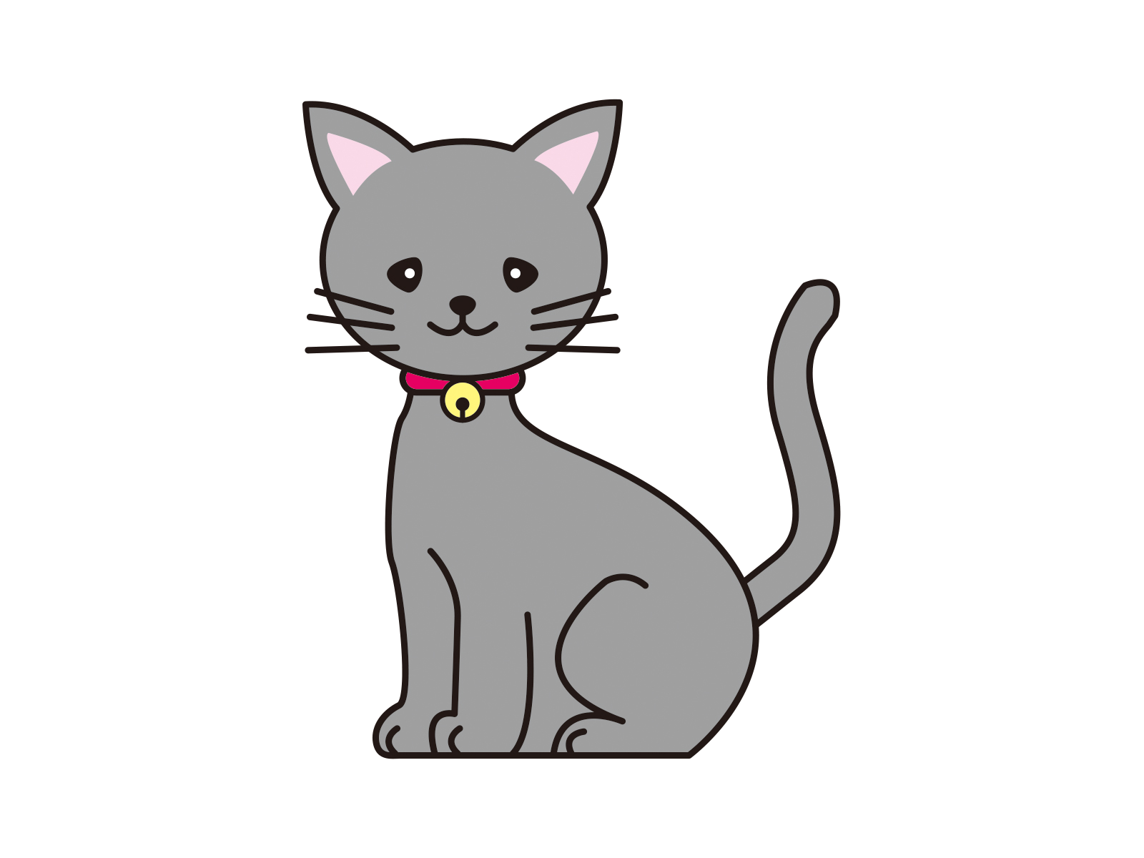
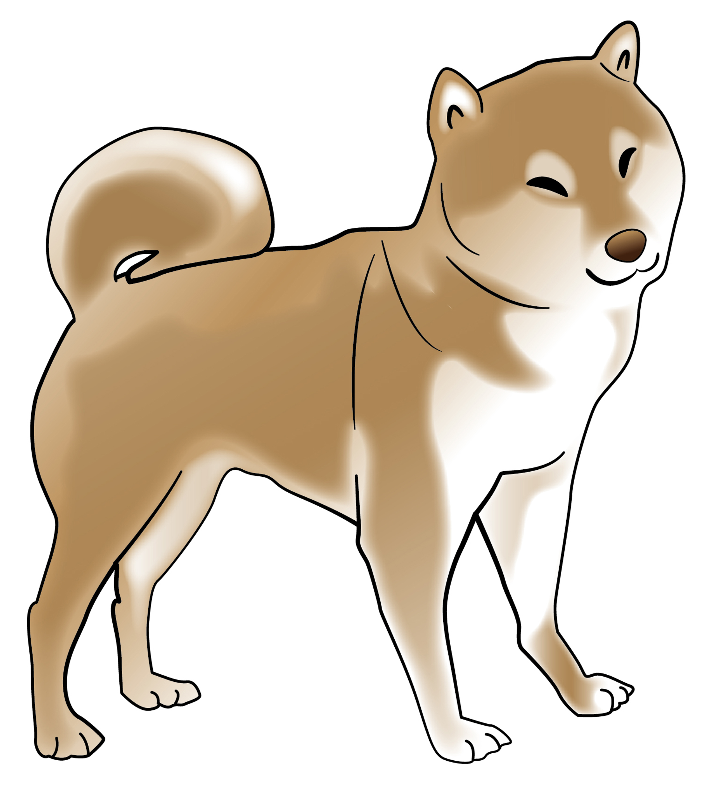
カエル イヌ メダカ ネコ
